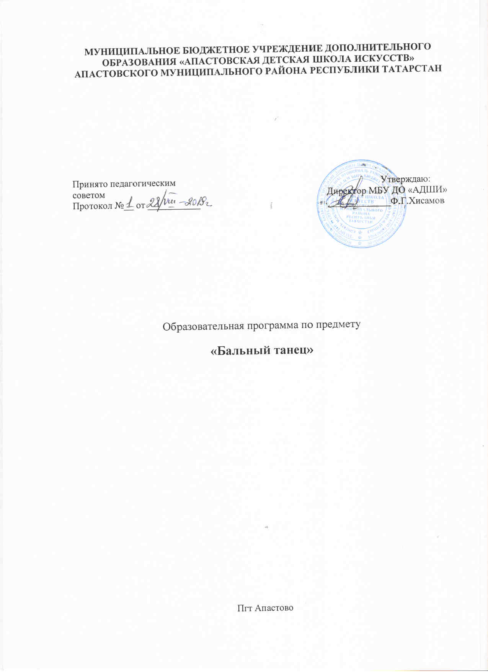
ПОЯСНИТЕЛЬНАЯ ЗАПИСКА.

В условиях школы искусств историко-бытовой и современный бальный танец играет немалую роль в создании репертуара хореографических отделений, тесно связан совсем циклом танцевальных дисциплин и, прежде всего, с классическим танцем, являющимся основой этого цикла.
В основу программы вошли бытовые танцы XVI-XIX веков, имеющие свои характерные особенности в музыке и танцевальной лексике. Танцы, созданные на основе народных плясок – это «Русский лирический», «Рилё» и другие. Так же проучивается раздел бального танца. Латино - американская программа: «Самба», «Ча-ча-ча», «Румба», «Джайв», «Пасадобль». Западно- европейская программа: «Медленный вальс», «Фокстрот», «Танго», «Венский вальс». Детские танцы: «Диско-мячик», «Вару-вару» и другие танцы советской программы, по усмотрению преподавателя.
Изучение простейших элементов историко-бытового танца, позволяет учащимся освоить танцевальную культуру XIX-XX в.в., в которые входят танцы исполняемые на балах, светских приёмах, овладение которыми способствует формированию правильной осанки, изящества, умению общаться с партнером, т.е. основам танцевальной этики.
Обучение бальному танцу, воспитывающего у детей непринужденность, непосредственность исполнения, чувство ритма, развитие танцевальности, хорошей физической формы, пластики, координации, грациозности.
Бальный танец - увлекательный, интересный вид танца. Любой путь, каким бы сложным он не был, начинается с первого шага. Надо, прежде всего, уверенно держаться, умело вести партнёршу или легко следовать за партёром, чётко выполнять движения ногами и элегантно держать голову.

Цели и задачи:
-Привить любовь к танцу
-Сформировать музыкально-двигательные и художественно-творческие способности
-Развить эмоциональную отзывчивость на музыку
-Развить танцевальную выразительность
-Развить координацию движения
-Взаимоотношения партёра и партнёрши в паре
-Понимать язык хореографического искусства

УЧЕБНО-ТЕМАТИЧЕСКИЙ ПЛАН
(1-й год обучения)
Тема | Теория | Практика | Общее кол-во часов
1. Организационное занятие | 1 | - | 1
2. Разминка |  | 5 | 5
3. Советская программа | 1 | 11 | 12
4. «Русский лирический», «Рилё», «Фигурный вальс» | 2 | 16 | 18
Итого: | 4 | 32 | 36

(2-й год обучения)
Тема | Теория | Практика | Общее кол-во часов
1. Организационное занятие | 1 | - | 1
2. Разминка | - | 3 | 3
3. «Медленный вальс» | 1 | 4 | 5
4.Латино- американская программа:  «Самба», «Ча-ча-ча», «Джайв» | 1 | 10 | 11
5. Западно- европейская программа «Квикстеп» | 1 | 10 | 11
6. Танцевальная культура XV-XVIв.в. | 1 | 4 | 5
Итого: | 5 | 31 | 36

(3-й год обучения)
Тема | Теория | Практика | Общее кол-во часов
1. Разминка |  | 1 | 1
2. Латино- американская программа:  «Самба», «Ча-ча-ча», «Румба», «Джайв» | 1 | 14 | 15
3. Западно-европейская программа:  «Медленный вальс», «Квикстеп» | 1 | 13 | 14
4. Танцевальная культура XVII в. | 1 | 5 | 6
Итого: | 3 | 33 | 36
(4-й год обучения)
Тема | Теория | Практика | Общее кол-во часов
1. Латино- американская программа:  «Самба», «Ча-ча-ча», «Румба», «Джайв» |  | 15 | 15
2. Западно-европейская программа:  «Медленный вальс» |  | 15 | 15
3. Танцевальная культура XVIII в. | 2 | 4 | 6
Итого: |  | 34 | 36

СОДЕРЖАНИЕ КУРСА.

ПЕРВЫЙ ГОД ОБУЧЕНИЯ (2 КЛАСС)
На первом году обучения изучается советская программа и основные шаги латино – американской, и западно - европейской программ. Каждый урок начинается с разминки.
Разминка
- Голова
- Плечи
- Руки
- Корпус
- Бедра
- Ноги
- Прыжки
«Диско-мячик», муз. размер 2/4
- основной шаг с правой и с левой ноги.
- Прыжки
- Шаги на крест
- Шаги на повороте
«Полька».муз. размер 2/4
- Полька вперед
- Полька назад
- Поворот польки вправо
- Галоп
- Подскоки
- Двойной подскок
- Па польки боковое

«Вару-вару».муз. размер 4/4
Открытое положение, закрытое положение.
Основные движения: боковой ход в сторону и с поворотом, отведение ноги вперед на носок, отведение ноги вперед и в сторону на каблук, хлопки в ладоши. Композиция танца.
«Медленный вальс» муз. размер¾
Изучение танца по одному, а затем в паре. На первом году обучения изучаются только основы этого танца. Основные движения: «качелька», маленький квадрат, большой квадрат
Самба. Основные движения: «пружинка», основной шаг, виск, вольта.
Ча-ча-ча. Основные движения: основной шаг в сторону, рука в руке, Нью-Йорк, соло-поворот.

ВТОРОЙ ГОД ОБУЧЕНИЯ (3 класс)
Повторение и закрепление всей советской программы.
Разминка
- Голова
- Плечи
- Руки
-Корпус
-Бедра
- Ноги
- Прыжки
«Русский лирический» муз.размер 2/4, темп умеренный
Основные положения в паре и соединения рук: открытое положение, закрытое положение. Основные движения: ход по кругу (тройной шаг), поворот в паре, припадание, соло-поворот. Композиция танца.
«Рилё» муз. размер 2/4. темп умеренно быстрый.
Основные положения в паре и соединения рук: закрытое положение променада, положение контрпроменада, противоположное.
Основные движения: основной ход, двойной ход на месте, двойной ход вперед, каблучки, покачивание, двойной ход в повороте, соло-поворот, пружинный шаг. Композиция танца.
«Фигурный вальс» муз. размер 3/4, темп умеренный
Основные движения: поворот вальса вправо, поворот вальса влево, променад, балансе. Положение в паре: руки соединены, локти и кисти смягчены. Композиция танца.
Самба.
Основные движения: основной шаг, виск, вольта, самба-ход в сторону, бото-фого с движением вперед и назад. Работа по одному и в паре. Построение комбинаций на основе этих движений.
Ча-ча-ча. Основные движения: основной шаг в сторону, основной шаг вперед, основной шаг назад, сольные повороты, рука в руке, Нью-Йорк, алеман (сольный поворот у девушки). Работа по одному и в паре. Построение комбинаций на основе этих движений.
Джайв муз. размер 4/4. темп быстрый.
Основные положения в паре и соединения рук: закрытое положение, полуоткрытое положение, открытое положение. Основные движения: основной ход (ключ и шассе), джайв шассе влево, джайв шассе вправо, веер. Работа по одному и в паре. Построение комбинаций на основе этих движений.
Медленный вальс, муз. размер 3/4
Позиция: партнеры становятся лицом друг к другу, выпрямившись, но без напряжения, ступни вместе. Партнерша слегка справа от партнера, который поддерживает ее своей правой кистью чуть выше талии. В его левой руке находится правая рука партнерши, которую он поддерживает на уровне ее глаз. Партнер ведет партнершу корпусом и правой рукой, плечи и руки не участвуют в движении. Позиция в паре так же пригодна для квистепа, венского вальса. Основные движения: закрытая перемена (начинающие должны освоить технику этого па попеременно с правой и с левой ноги, не учитывая направления движения). Впоследствии они будут использовать закрытую перемену, чтобы перейти от правого поворота к левому и наоборот, правый поворот, левый поворот. На основе этих движений составляется вариация с учетом всех направлений.
Быстрый фокстрот (квик-степ).
Основные движения: ход вперед и назад, четвертные повороты. Работа по одному, а затем в паре в учебной позиции.
Танцевальная культура XV-XVIв.в.
Характеристика эпохи, стилевые особенности, манера исполнения танцев.
Поклон и реверанс.
Основные элементы танцев.
Простой бранль, двойной бранль, двойной бранль с репризой, веселый бранль.
Примеры композиций. Крестьянский бранль. Бранль "Колокольный звон". Павана.
Вальс-мазурка (хореография С.Жукова)
- па де буре,
- голубцы с шагом,
-ключ.
- Павана

ТРЕТИЙ ГОД ОБУЧЕНИЯ (4 класс)
С каждым новым учебным годом программа усложняется, изучаются новые движения, латино – американской и европейской программ.
Разминка
- Голова
- Плечи
- Руки
- Корпус
- Бедра
- Ноги
- Прыжки
Самба.
Основные движения: маятник, поворот направо и налево на основном ходе и маятнике, сольный поворот дамы, самба-ход на месте, самба-ход вперед в позиции променада, самба-ход в сторону, бото-фого в позиции променада, бото-фого в теневой позиции, обратное основное движение, вольта в продвижении вправо, вольта в продвижении влево. Построение комбинаций на основе этих движений.
Ча-ча-ча.
Основные движения: ча-ча-ча лок вперед (ЛПЛ), ча-ча-ча лок вперед (ПЛП), ча-ча-ча лок назад (ЛПЛ), ча-ча-ча лок назад (ПЛП), ронд шассе, веер, поворот под рукой вправо, спот поворот под рукой влево, плечом к плечу, натуральный волчок. Построение комбинаций на основе этих движений.
Джайв.
Основные движения: раскрытие, переходы, звено, смена мест правого на левое, смена мест левого на правое, смена рук за спиной, американский спин, носок-каблук. Построение комбинаций на основе этих движений.

Румба муз.размер 4/4 с ярко выраженным акцентом на 4-м ударе каждого такта.
Танец надо начинать с исполнение шага на 4-й удар такта.
Основные движения: основное движение, алемана, рука к руке.
Медленный вальс.
Основные движения: открытая перемена, наружная перемена. Отработка правого и левого поворота в паре.
Быстрый фокстрот (квик-степ).
Основные движения: перемена направления, левый шассе поворот, лок вперед и назад. Композиция танца. Работа в паре с учетом всех направлений.
Танцевальная культура XVII в.
Характеристика эпохи, стилевые особенности, манера исполнения танцев. Поклон и реверанс. Основные элементы танцев. Основной шаг минуэта XVII века - па минуэт, па грав, основной шаг монтаньяра. Примеры композиций. Медленный минуэт.

ЧЕТВЕРТЫЙ ГОД ОБУЧЕНИЯ (5 класс).
Разминка
-Голова
-Плечи
- Руки
- Корпус
- Бедра
-Ноги
- Прыжки
Самба.
Основные движения: корта-джака, круговая вольта вправо, круговая вольта влево, Роки назад с правой стопы и левой стопы, самба лаки. Построение комбинаций на основе всех изученных движений. Композиция танца.
Ча-ча-ча.
Основные движения: хоккейная клюшка, законченная в открытую контр-променадную позицию, алемана из открытой позиции с замком левой к правой, алемана из открытой позиции с замком правой к левой, алемана, законченная в открытую контр-променадную позицию. Построение комбинаций на основе всех изученных движений. Композиция танца по усмотрению педагога.
Румба.
Основные движения: веер, спот поворот влево, спот поворот вправо, поворот под рукой вправо, поворот под рукой влево, натуральный волчок. Построение комбинаций на основе изученных движений.
Джайв.
Список фигур: мельница, раскручивание, испанские руки, спин-поворот. Построение комбинаций на основе изученных движений.
Медленный вальс.
Основные движения: синкопированное шассе, закрытая перемена. Построение комбинации на основе изученных движений.
Танцевальная культура XVIII в. Вальс- миньон.
Скользящий шаг па глиссе, рисунок танца.

Быстрый фокстрот (квик- степ).
Основные движения: бегущее окончание, правый пивот поворот, поступательное шассе, правый спин поворот, зигзаг, кросс шассе. Построение комбинации.
Танго. муз. размер 4/8 или 2/4
Основные движения: прогрессивный боковой или аргентинский шаг, звено. Обработка движений по одному, а затем в паре в учебной позиции.
Самба, ча-ча-ча, румба, джайв.
Построение различных комбинаций на основе всех изученных движений.
Танцевальная культура XVIII-XIX в.в.
Характеристика эпохи, стилевые особенности, манера исполнения танцев. Поклон и реверанс. Основные элементы танцев. Па шассе вперед и назад, па балансе, шаг вправо и влево, балансе-менуэт, па глиссад. Примеры композиций. Классический менуэт, гавот, полонез.

Материально – техническое обеспечение:
Занятия должны проводиться в кабинете, соответствующем требованиям ТБ, пожарной безопасности, санитарным нормам. Кабинет должен хорошо освещаться и периодически проветриваться. Необходимо также наличие:
- раздевалки и шкафов для хранения личных вещей;
- аптечки с медикаментами для оказания первой медицинской помощи.
Оборудование класса:
- половое покрытие (специальный линолеум или паркет);
- хорошее освещение.
Технические средства:
- музыкальный центр с поддержкой современных форматов;
- CD/DVD проигрыватель;
- телевизор;
- CD диски;
- DVD диски;
- видеоматериалы.

Методическое обеспечение программы:
- видеоматериалы;
- журналы по искусству;
- литература;
-танцевальная обувь.

Список литературы

1.Арзямова Г.В. « Нравственно-эстетическое воспитание младших школьников средствами искусства». // Начальная школа.- 1982, -№ 4
2.Бекина С., Ломова Т. « Музыка и движение». – М.: Просвещение, 1983.
3.«Введение в педагогическую профессию». – М.: Пед. общество России, 1999.
4.Алекс Мур – «Бальные танцы»
5.«Бальный танец XVI-XIX в.в. М. – Л. 1948.
6.Васильева-Рождественская М.В. «Историко-бытовой танец». М., 1987.
«Современный танец». М., 1978.
8.Шульгина А.Н. «Методика преподавания историко-бытового танца». М.,1981.

